Міністерство освіти і науки, молоді та спорту України

Національний авіаційний університет

Факультет кібербезпеки та комп’ютерної програмної інженерії

Лабораторна робота №8

з дисципліни: «Технології розподілених систем та паралельних обчислень»

за темою: «Багатопоточні програми»

Варіант 2

Виконав:

Студент УС-411

Дзиговський В.І.

Перевірила:

Толстікова О.В.

Київ 2021

Лабораторна робота №8

«Багатопоточні програми»

Мета – навчитись створювати багатопотокові програми.

Хід Роботи

Лістинг програми:

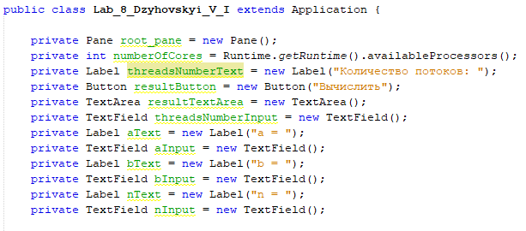

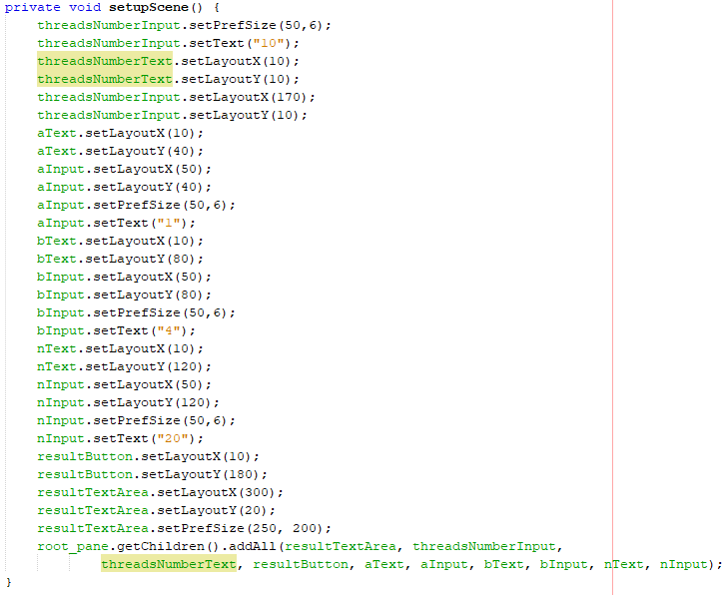

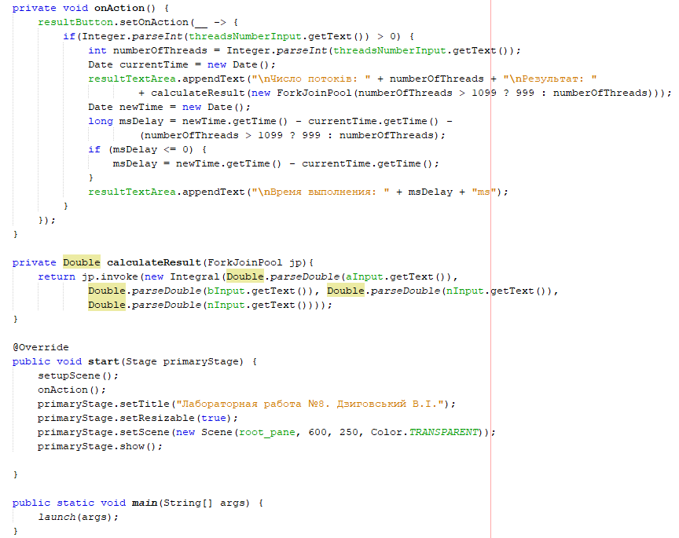

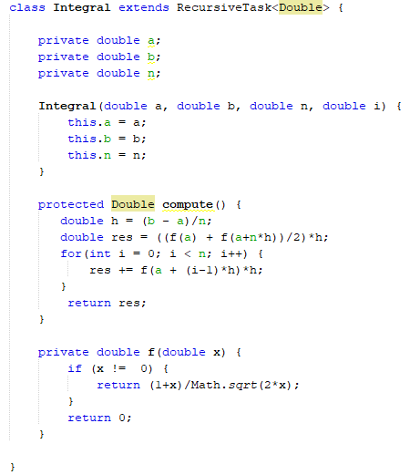

Результати:

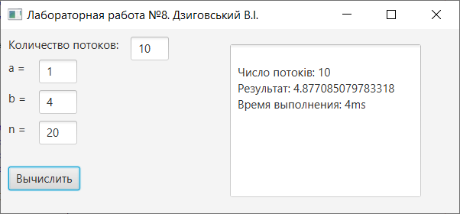

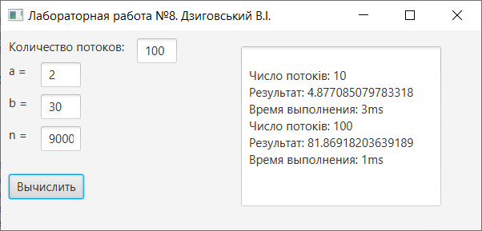

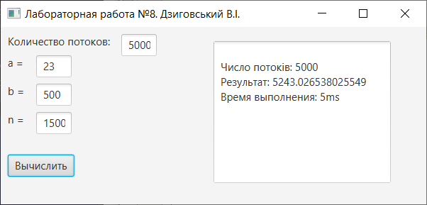

Висновки: було створено багатопотокову програму.